TPJSC-Ⅱ型避雷器放电计数器动作检测仪

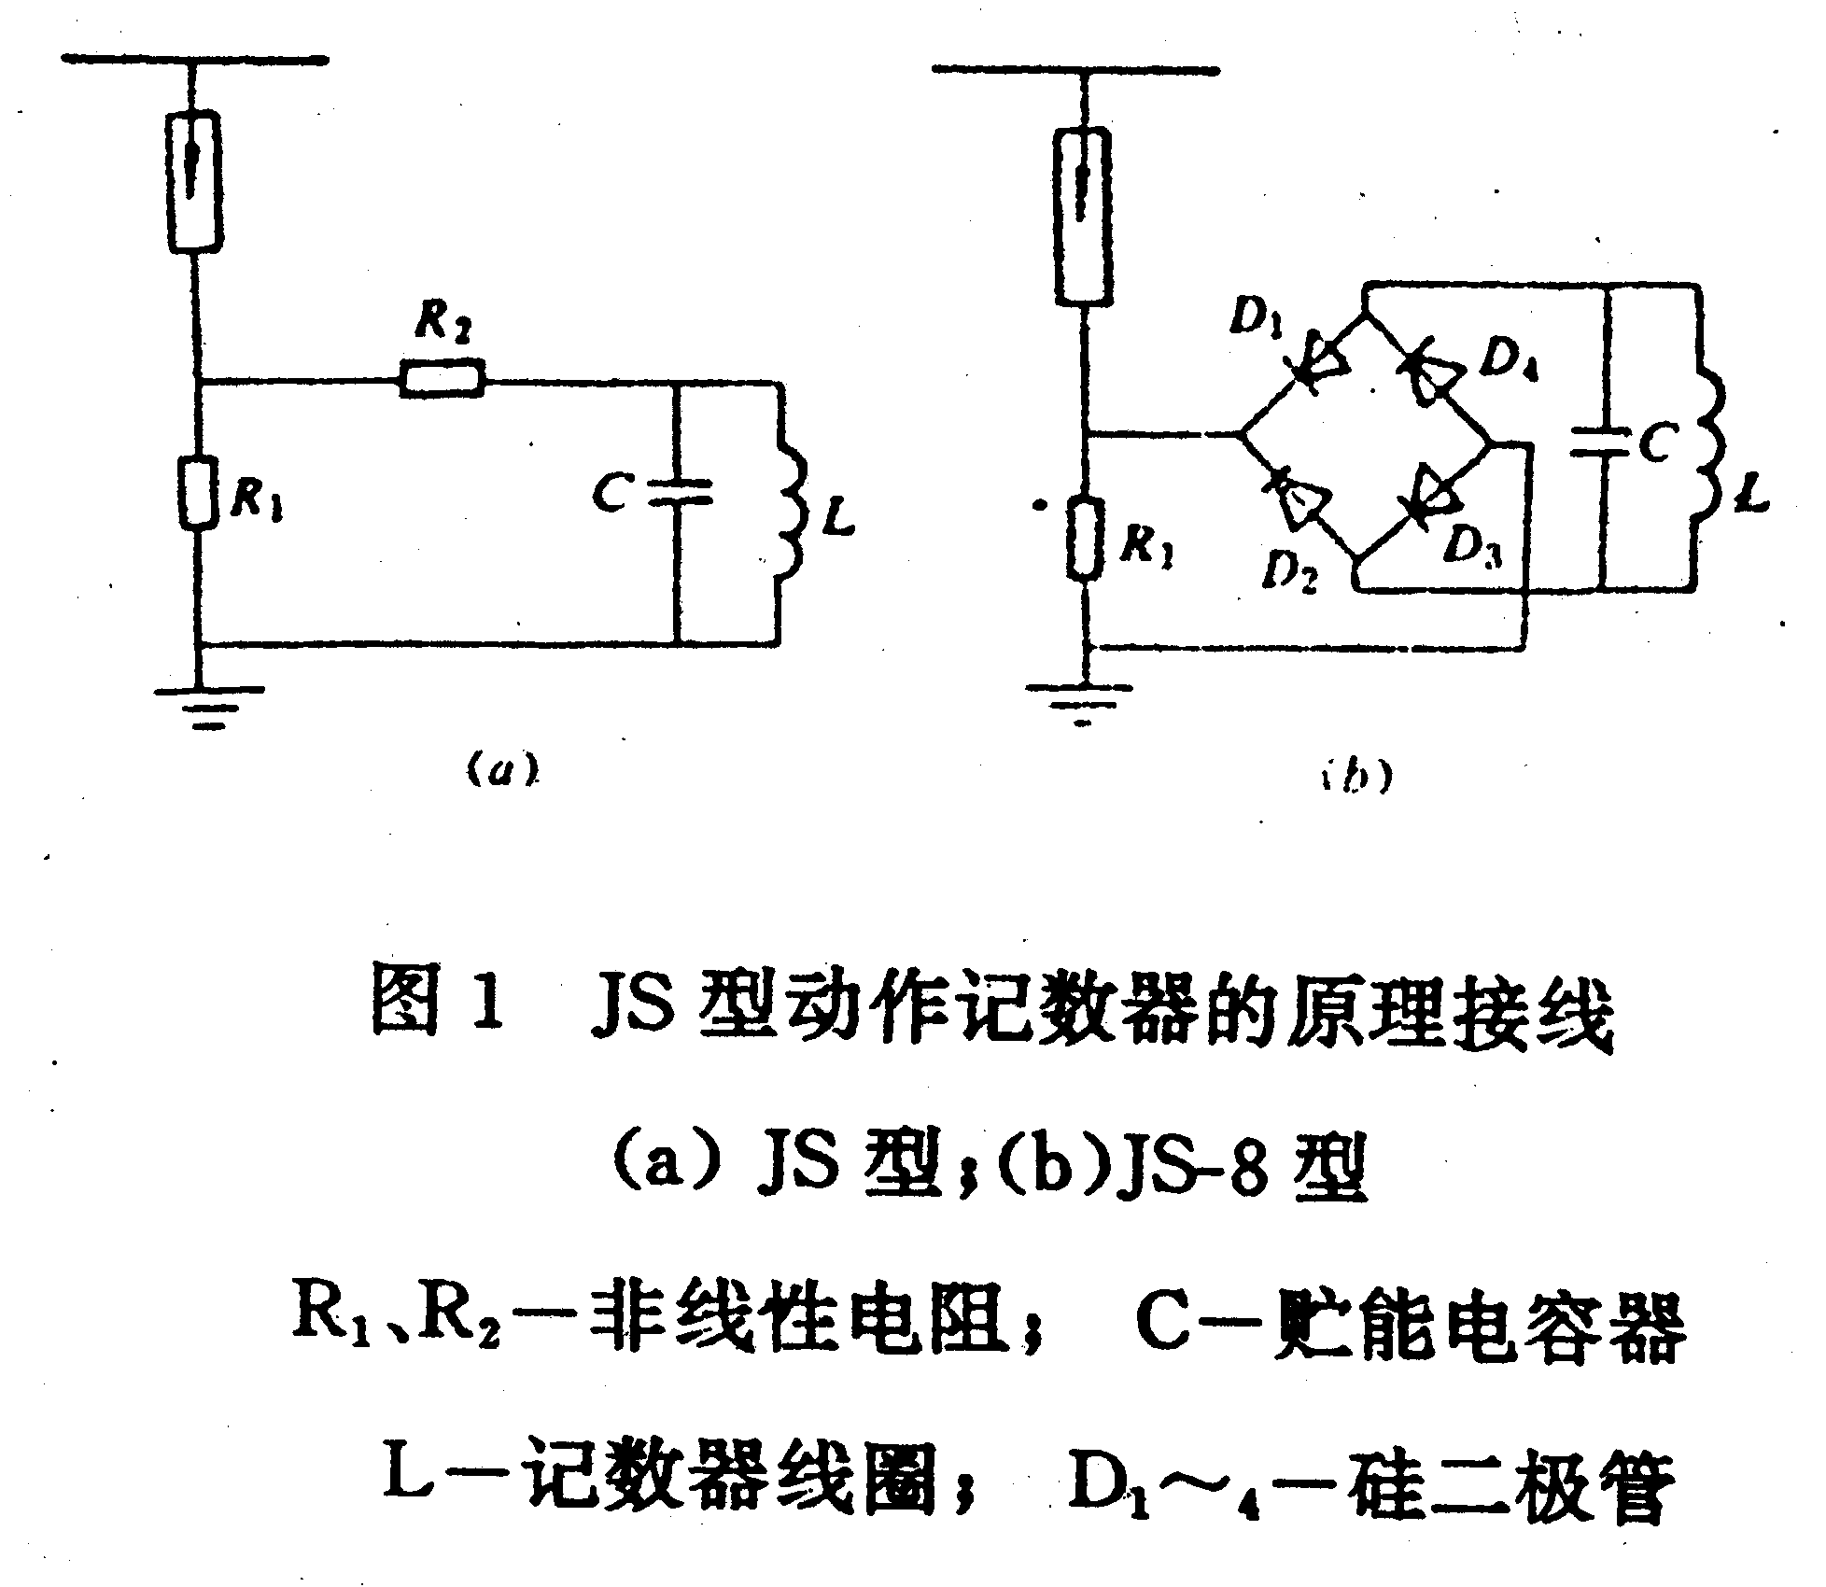
一、原理
图1所示为JS型动作记数器的原理接线图。图1（a）为JS型动作记数器的基本结构，即所谓的双阀片式结构。当避雷器动作时，放电电流流过阀片R₁，在R₁上的压降经阀片R₂给电容器C 充电，然后C再对电磁式记数器的电感线圈L放电，使其转动1格，记1次数。改变R₁及R₂的阻值，可使记数器具有不同的灵敏度。一般最小动作电流为100A（8／20μs）的冲击电流。因R₁上有一定的压降，将使避雷器的残压有所增加，故它主要用于40kV以上的高压避雷器。

图1（b）表示TPJSC-II型动作记数器的结构，系整流式结构。避雷器动作时，高温阀片R₁上的压降经全波整流给电容器C充电，然后C再对电磁式记数器的L放电，使其记数。该记数器的阀片R₁的阻值较小（在10kA时的压降为1.1kV），通流容量较大（ 1200A方波），最小动作电流也为100A（8／20 s）的冲击电流。JS－8型记数器可用于6.0～ 330kV系统的避雷器，TPJSC-III型记数器可用于 500kV系统的避雷器。
二、动作的检查方法及计数器检测仪原理
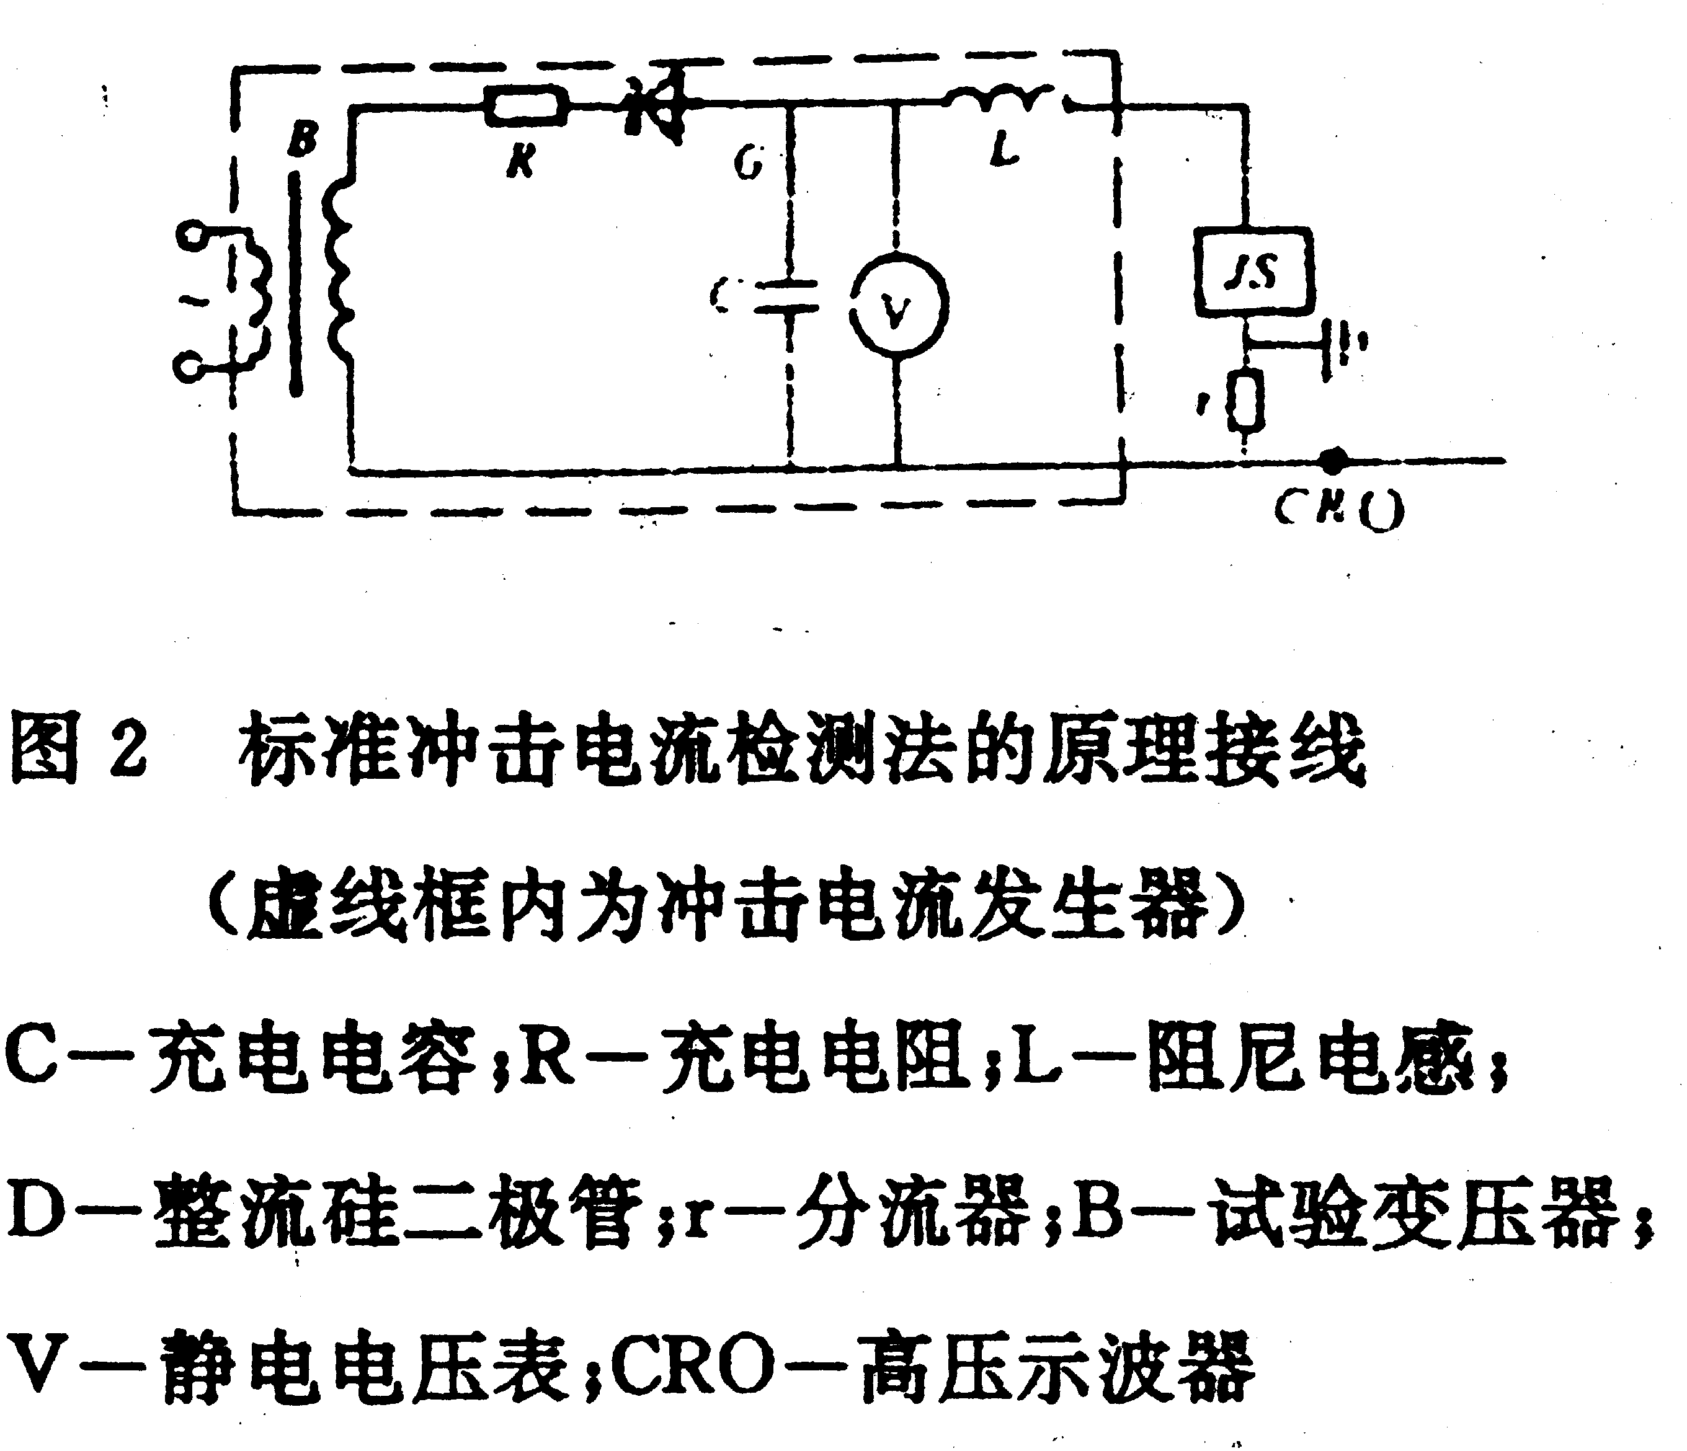
由于密封不良，动作记数器在运行中可能进入潮气或水分，使内部元件锈蚀，导致记数器不能正常动作，所以《规程》规定，每年应检查1次。现场检查记数器动作的方法有电容器放电流支、交流法和标准冲击电流法。研究表明，以标准冲击电流法最为可靠，其原理接线如图2所示。

将冲击电流发生器发生的8／20μs、100A的冲击电流波作用于动作记数器，若记数器动作正常，则说明仪器良好，否则应解体检修。例如某电业局曾用此法对27只记数器进行检测，其中有3只不动作，解体发现内部元件受潮、损坏。
《规程》规定，连续测试3～5次，每次应正常动作，每次时间间隔不少于30s。测试后记录器应调到0。
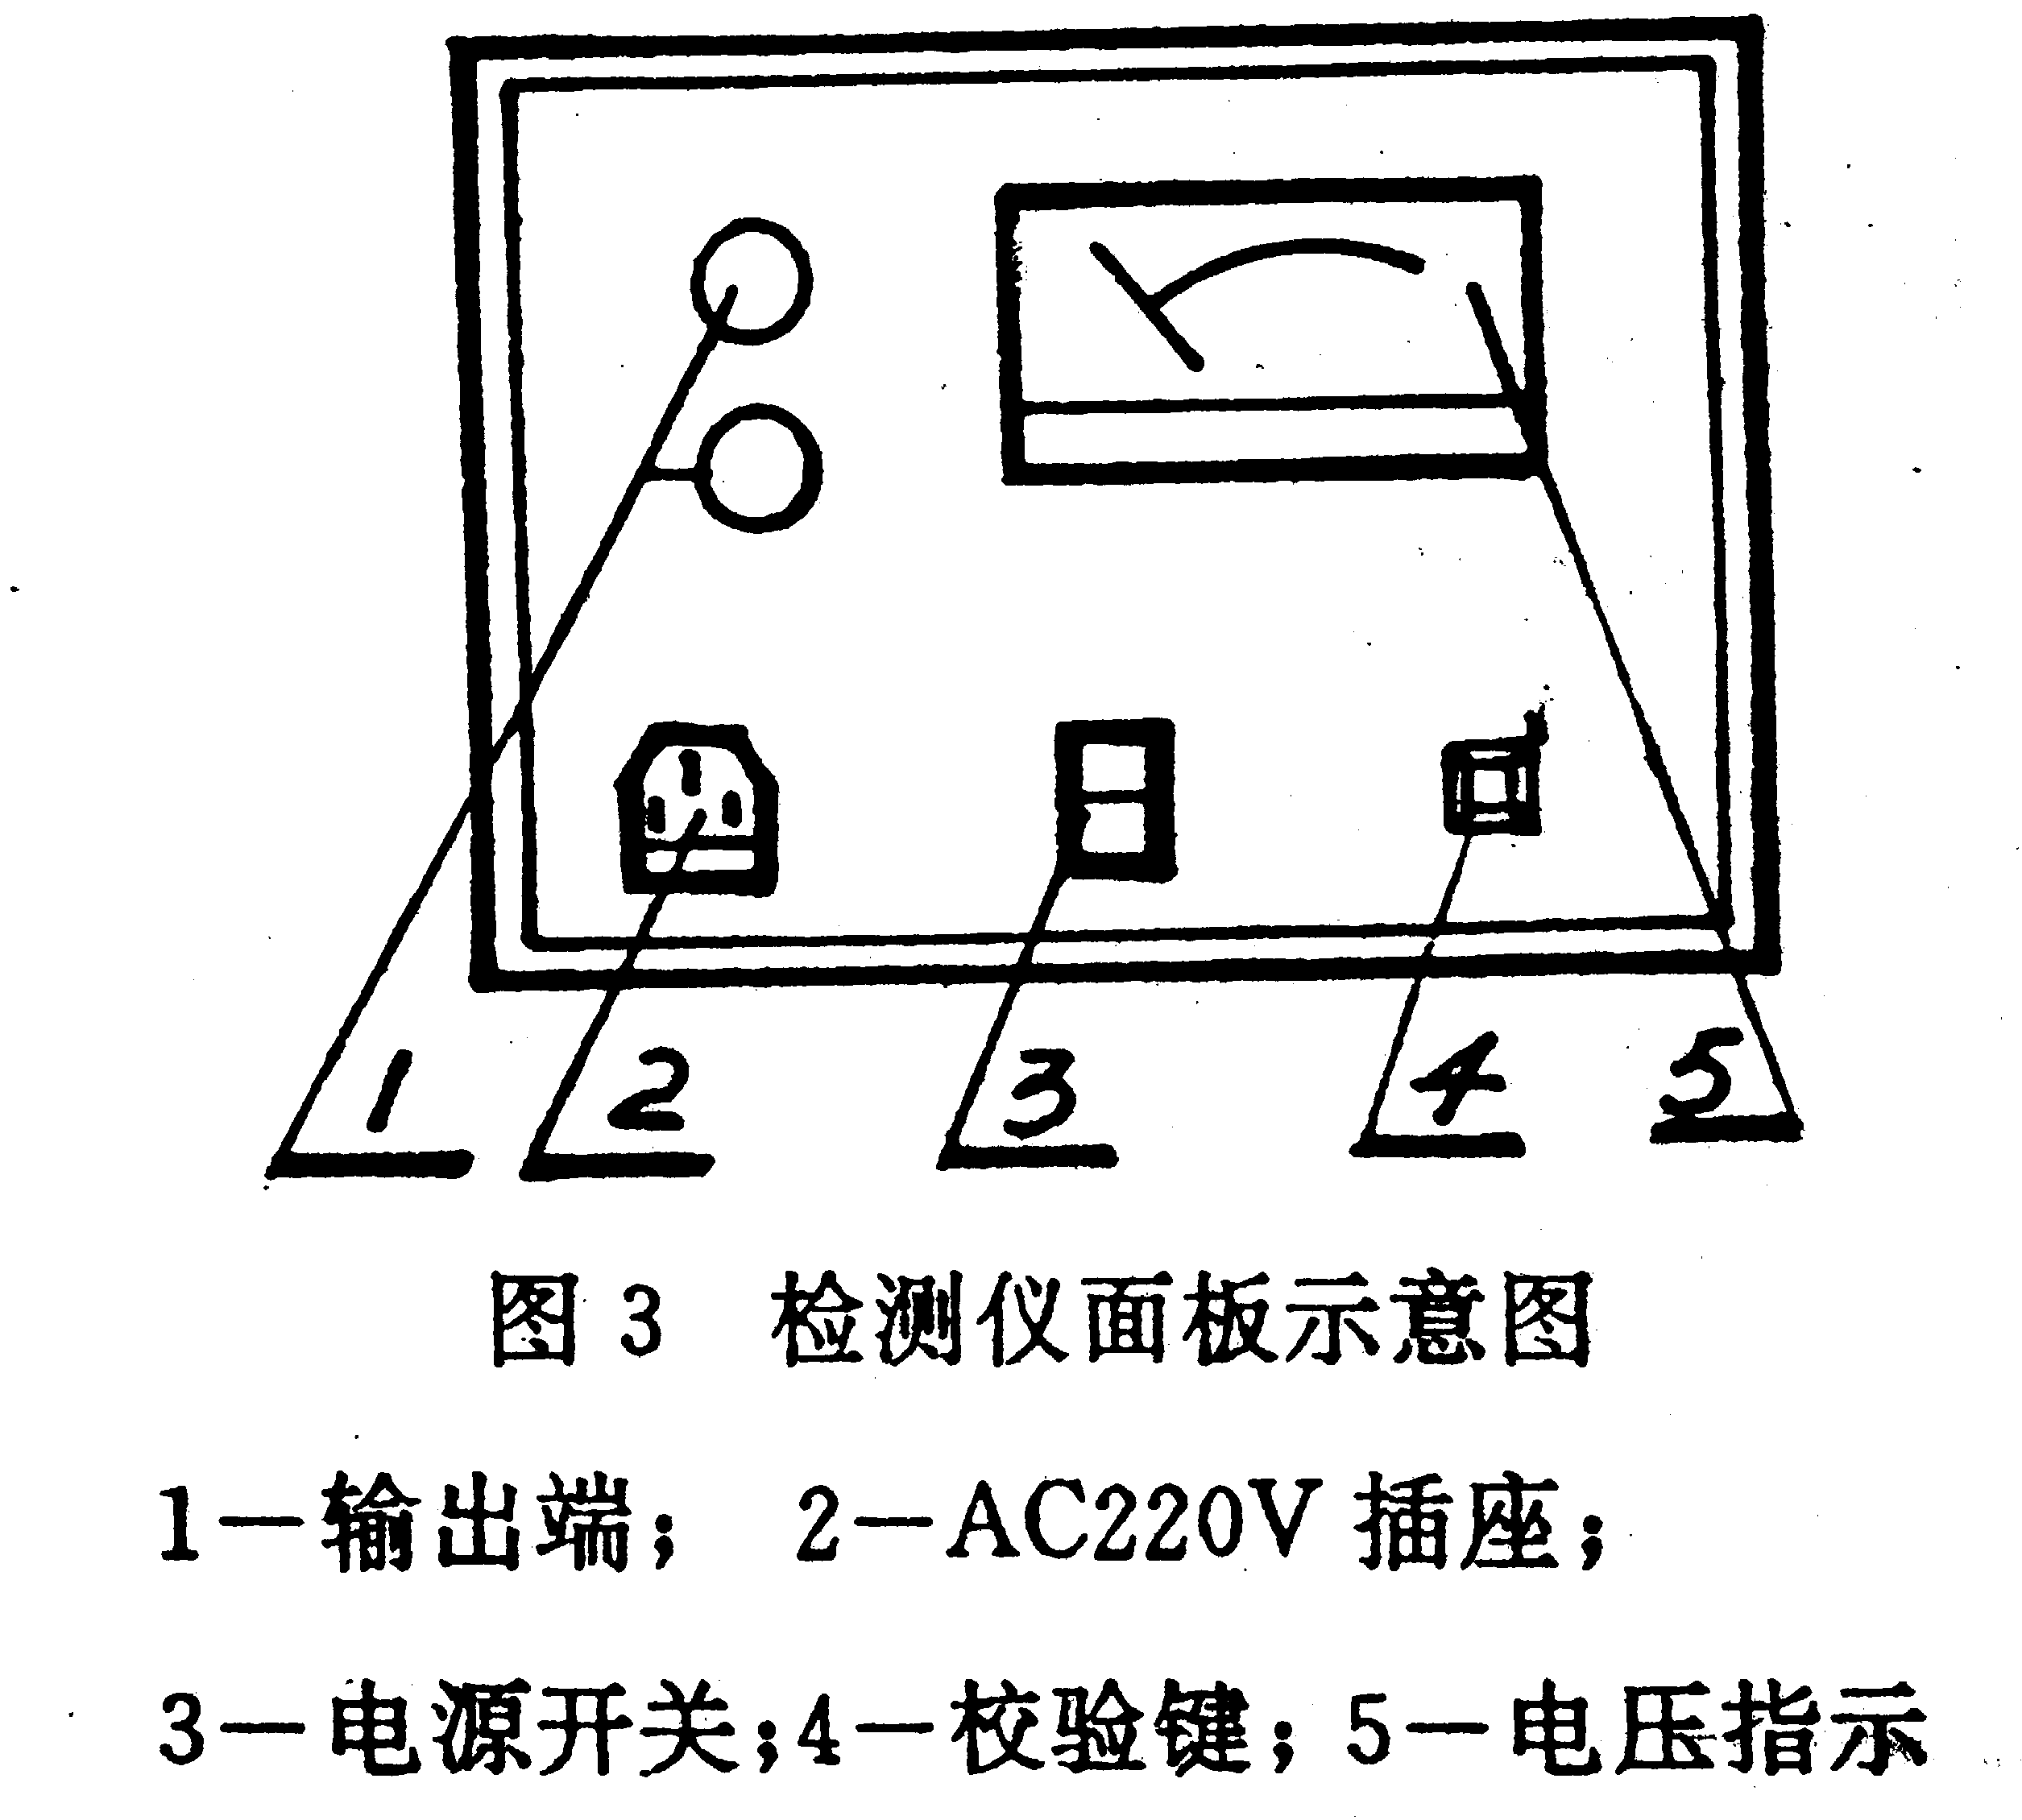
三、操作方法
1. 将仪器输出端与避雷器计数器两端相连（连结线要尽量短），红色端接上端，黑色端接地端。
2. 将电源线接好后，检查仪器及接线是否正确，确认无误后即可开始试验。
3. 合上电源开关（电源灯亮），待电压稳定（600V左右）后，即可开始校验。

4. 按下核验键，输出电压立即下降，此时可观察计数器的动作
情况。
5. 如需多次试验，可待输出电压达到稳定值时，再按校验键，并观察计数器的动作情况。
6. 检验完毕后，立即关掉电源，待输出电压完全回零时，才能拆除接线。
7. 如按检验键、，输出电压没有下降，应关掉电源，待电压指示回零后，检查是否回路有断点，或者是放电计数器不适合技术指标中规定的型号。
四、注意事项
1. 拆除接线时，若输出电压没有回零，操作人员不能碰测试线
非绝缘部分，以免造成人身事故。
2. 被试品不允许带电。
五、装箱清单
1. 主机: 1 台
2. 电源线: 1 根
3. 测试线： 2 根；
4. 说明书： 1 份;
5. 合格证: 1 份;

